附件

“阳光药店”信息系统推广有关事项的说明

一、主要工作内容

**（一）用户注册。**各药品经营企业（含药品批发企业、零售连锁总部和零售药店，下同）登录“阳光药店”信息系统企业PC端（地址：http://218.95.137.180:8091/qypc）注册账号，同时在系统登录页面使用手机浏览器扫描二维码下载企业端APP。相关人员可从信息系统登录页面“下载用户操作手册”中下载“阳光药店企业人员操作指南.pdf”，供学习使用。

**（二）基本信息维护。**各药品经营企业登录“阳光药店”信息系统企业PC端完成药店基本信息、营业执照信息、许可证信息、人员信息的维护、店铺经纬度坐标采集，下载承诺书模板，填写相关内容并加盖公章后上传系统。

**（三）执业药师人脸采集。**各药品经营企业登录“阳光药店”信息系统企业PC端完成执业药师人员信息维护，并通知辖区市场监管部门监管人员现场采集执业药师人脸信息，完成人脸信息采集后，在该执业药师所属药店测试执业药师人脸识别打卡功能，测试成功后执业药师上下班时应当在系统企业移动端按要求进行人脸识别打卡。

**（四）温湿度监测设备安装。**零售药店领取温湿度监测设备后，根据“安装使用说明”完成设备开机、连接无线网络（WIFI），并将设备放置在阴凉区或冷藏区，同时按照“阳光药店企业人员操作指南.pdf”中的说明完成设备添加操作。

**（五）企业进销存数据对接。**各药品经营企业协调所使用的进销存系统软件供应商，按照“宁夏阳光药店信息系统药品及医疗器械进销存数据对接标准”（具体内容在“宁夏阳光药店群”QQ群下载）完成药品、医疗器械和中药饮片进销存数据的对接。各零售药店在进行药品进销存数据对接时，应当一并对接含麻药品购药人姓名、身份证号等信息。

**（六）处方数据上传。**各零售药店完成药品进销存数据对接后，及时按要求上传处方图片。

二、相关注意事项

（一）市、县市场监管部门（含宁东市场监管局，下同）要统筹做好辖区内“阳光药店”信息系统推广的组织协调工作，及时完成执业药师人脸数据采集、温湿度监测设备分发等工作，应当指定系统推广工作联系人，负责与自治区药监局和系统承建单位北京华宇信息技术有限公司进行沟通协调（原则上应与药品智慧监管系统推广应用联系人一致），对系统推广中的问题和建议，由联系人收集整理后，统一报自治区药监局药品流通监管处和北京华宇信息技术有限公司。

（二）根据《药品管理法》第三十六条及《药品经营质量管理规范》附录2第一条有关规定，药品经营企业计算机系统符合电子监管要求并按照规定提供追溯信息是法定义务，有关企业要严格按照辖区市场监管部门的统一部署及时间节点要求完成系统推广运用相关工作，尤其是计算机系统进销存数据对接，是系统正常运行的基础条件，必须尽早完成。对接过程中要保持与计算机系统软件供应商以及北京华宇信息技术有限公司的良性互动，确保对接上传数据符合系统运行要求。

（三）为保证系统运行安全，各级监管人员和企业要保证系统账号安全，保证账号密码的复杂度（长度8-16位，包括大小写字符、数字和特殊字符），并定期修改密码，同时确保所使用的办公电脑安装杀毒软件和防火墙软件。

三、系统运维保障

“阳光药店”信息系统培训及技术支持工作由北京华宇信息技术有限公司负责，相关系统操作人员在认真阅读操作指南和按要求参加培训的基础上，可通过以下方式获取帮助：

**（一）Cocall即时通信软件**

1、Cocall为北京华宇软件所开发的及时通讯软件，支持各级药品监管人员和药店使用，下载地址如下：

电脑端下载地址：http://cocall.thunisoft.com:8888/downloadCoCall5

移动端下载地址：http://cocall.thunisoft.com:8888

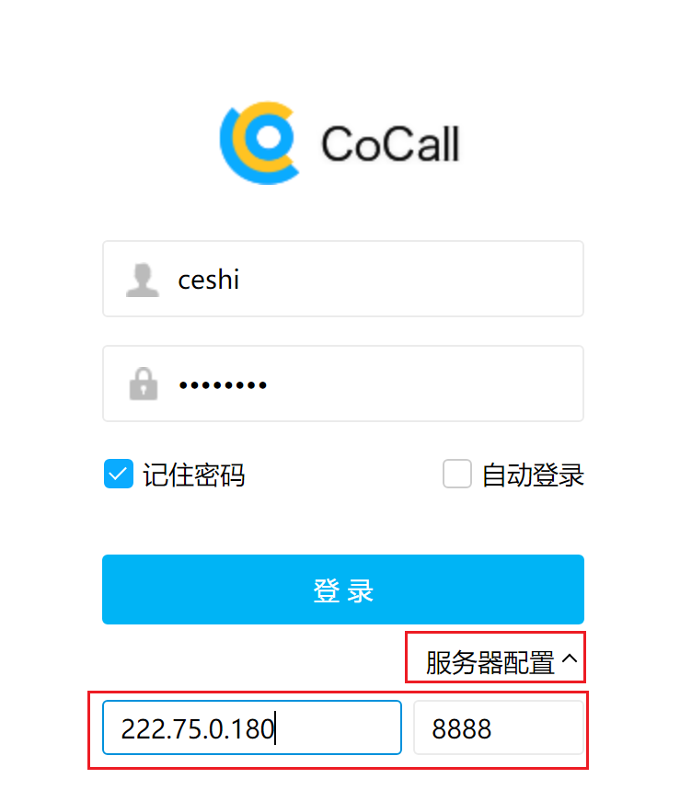 2、安装完成后在登录界面“服务器配置”处输入IP地址222.75.0.180，端口8888，如下图所示：

**（二）QQ群支持**

相关企业人员加入“宁夏阳光药店群”QQ群（1群607317123，2群884188742），各级监管人员继续使用“宁夏药品智慧监管平台” QQ群。

**（三）联系人及电话**

北京华宇信息技术有限公司项目实施工程师马小军、马思敏，项目负责人张波，电话0951-5665646。

宁夏回族自治区药品监督管理局综合处 2021年4月23日印发